**911224400572**

**КАЛМУРАТОВА Жадра,**

**№58жалпы орта білім беретін мектебінің бастауыш сынып мұғалімі.**

**Шымкент қаласы**

БАСТАУЫШ СЫНЫП ОҚУШЫЛАРЫНЫҢ ҚАБІЛЕТТЕРІН ПЕДАГОГИКАЛЫҚ ТЕХНАЛОГИЯЛАР АРҚЫЛЫ ДАМЫТУ ӘДІСТЕМЕСІ



**Ж О С П А Р Ы**

**І. КІРІСПЕ**

**ІІ. НЕГІЗГІ БӨЛІМ**

1. **«**Бастауыш сынып оқушыларының қабілеттерін деңгейлік тапсырмалар арқылы дамыту»
2. Дамыта оқытуды іске асыруда оқушылардың өзін-өзі және өзара бақылай отырып жеке-дара жұмыс істеу дағдыларын қалыптастыру
3. Сын тұрғысынан ойлау технологиясының бастауыш сынып оқушысының танымдық ойлау, өзіндік дағыдыларын жетілдіру барысында тиімділігі

**ІІІ. ҚОРЫТЫНДЫ**

Бүгінгі таңда **"Бастауыш сынып оқушыларының қабілеттерін педагогикалық технологиялар арқылы дамыту әдістемесі"** тақырыбында өз тәжірибеммен бөліспекпін.

**Неліктен бұл тақырып маңызды?**  
Бастауыш сынып – баланың **жеке тұлға ретінде қалыптасатын, қабілеті ашылатын маңызды кезеңі**. Егер біз осы жаста **заманауи педагогикалық технологияларды** тиімді қолдансақ, олардың **шығармашылық, логикалық ойлау, зерттеушілік қабілеттерін** барынша дамыта аламыз.

**Менің тәжірибемде:**  
✅ **Ойын технологиясы** – баланың қызығушылығын оятып, сабаққа белсенді қатысуын арттырады.  
✅ **Жобалық оқыту** – оқушыларға өз идеясын жүзеге асырып, тәжірибе жасауға мүмкіндік береді.  
✅ **STEAM әдісі** – ғылым, математика, өнер және технологияны ұштастырып, баланың шығармашылық қабілетін дамытады.  
✅ **Критериалды бағалау** – оқушыларды өзіндік талдау жасауға және өз жетістіктерін бағалауға үйретеді.

**Мақсатым** – әр оқушының қабілетін дер кезінде байқап, оны әрі қарай дамытуға жағдай жасау. Осы бағыттағы әдіс-тәсілдермен бөлісуге қуаныштымын!

**Ойын технологиясының тиімділігі (Өз тәжірибемнен мысал)**

Мен өз тәжірибемде **"Ойын технологиясын"** кеңінен қолданамын, себебі бұл әдіс бастауыш сынып оқушылары үшін білімді жеңіл әрі қызықты меңгеруге көмектеседі. Әсіресе, ұлттық құндылықтармен ұштастырылған ойындар балалардың танымдық қабілетін арттырумен қатар, олардың рухани дамуына да ықпал етеді.

**Қалай жүзеге асады? (Тәжірибеден мысал)**

✅ **1. "Сиқырлы сандық" (тіл және әдебиет пәнінде)**  
🎯 **Оқу мақсаты:** Оқушылардың сөздік қорын байыту, сөйлеу мәдениетін дамыту.  
📌 **Қалай өтеді?** Мұғалім ішінде ұлттық бұйымдар жасырылған сандықты ұсынады. Балалар затты сипаттап, оның маңызын түсіндіреді.  
📈 **Нәтиже:** Балалардың сөздік қоры кеңейіп, шығармашылық ойлауы дамиды.

✅ **2. "Кім жылдам?" (математика пәнінде)**  
🎯 **Оқу мақсаты:** Математикалық амалдарды шапшаң орындау, логикалық ойлауды дамыту.  
📌 **Қалай өтеді?** Асықтарды пайдаланып, есептер шығару (әр асықтың түсіне қарай әр түрлі амалдар беріледі).  
📈 **Нәтиже:** Балалардың жылдам ойлау қабілеті мен есептеу дағдылары жақсарады.

✅ **3. "Тоғызқұмалақ ойыны" (логика және стратегияны дамыту)**  
🎯 **Оқу мақсаты:** Оқушылардың есептеу, ойлау және талдау қабілеттерін жетілдіру.  
📌 **Қалай өтеді?** Сабақта тоғызқұмалақ ойыны арқылы балалар сандарды талдайды, комбинациялар құрады.  
📈 **Нәтиже:** Оқушылардың зейіні артып, логикалық ойлау дағдысы дамиды.

**Қорытынды:**

🔹 **Ойын технологиясы –** оқушылардың белсенділігін арттырып, білімді тез әрі сапалы меңгеруге көмектесетін ең тиімді әдістердің бірі.  
🔹 **Ұлттық ойындарды сабаққа енгізу –** оқушылардың танымдық, логикалық және шығармашылық қабілеттерін дамытуға ықпал етеді.  
🔹 **Оқу мақсаттарымен үйлесуі –** оқушылардың алған білімін өмірде қолдануына жағдай жасайды.

🚀 **Ойын арқылы оқыту – бастауыш сынып оқушылары үшін ең тиімді әдіс!** 🎯✨

**Педагогикалық жаңалығым: Оқушының білімін, дағдысын және құндылықтарын дамыту**

Мен өз тәжірибемде **ұлттық құндылықтарды негізге ала отырып, ойын технологияларын қолдану арқылы** оқушылардың функционалдық сауаттылығын дамытуға баса назар аударамын. Бұл әдіс оқушылардың **білімді өмірде қолдану дағдысын қалыптастыруға және олардың танымдық белсенділігін арттыруға мүмкіндік береді**.

**Дәлелдер:**

✅ **Қалыптасқан білім:**

* Оқушылар тек теорияны меңгеріп қана қоймай, оны ойын арқылы тәжірибе жүзінде қолданады.
* Мысалы, **"Тоғызқұмалақ"** ойыны арқылы оқушылар **есептеу, талдау, логикалық ойлау қабілеттерін дамытады**.

✅ **Қалыптасқан дағды:**

* **Тіл пәндерінде** – мақал-мәтелдерді қолдану арқылы оқушылар **байланыстырып сөйлеу, ойды жүйелеу** дағдыларын дамытады.
* **Математикада** – асық ойындарын пайдалану **есептеу және шапшаң ойлау қабілетін** нығайтады.

✅ **Қалыптасқан құндылық:**

* Оқушылар **ұлттық мәдениетті, дәстүрлерді құрметтеуді** үйренеді.
* **"Сиқырлы сандық"** ойыны арқылы балалар **ұлттық мұралармен танысып**, олардың маңызын түсінеді.

✅ **Функционалдық сауаттылықтың дамуы:**

* Оқушылар алған білімін күнделікті өмірде қолдануға үйренеді.
* **STEAM әдістерімен біріктіру** – балалардың **зерттеушілік дағдыларын дамытып**, оларды өз бетімен білім алуға бейімдейді.

**Ғылыми тұрғыдан дәлелдер:**

📌 **Выготскийдің "Жақын арадағы даму аймағы" теориясы** – оқушылар өзара және мұғаліммен әрекеттесу арқылы білімді жақсы меңгереді.  
📌 **Блум таксономиясы** – оқыту әдістері **есте сақтау → түсіну → қолдану → талдау → бағалау → синтездеу** кезеңдері бойынша жүзеге асады.  
📌 **PISA зерттеулері** – оқушылардың **функционалдық сауаттылығы** мен логикалық ойлау қабілеттерін дамытуда интерактивті әдістердің тиімді екенін көрсетеді.

**Қорытынды:**

🎯 **Педагогикалық жаңалығым – ұлттық құндылықтарға негізделген инновациялық оқыту әдістерін қолдану арқылы оқушылардың білімін, дағдысын және функционалдық сауаттылығын дамыту**.  
🚀 **Бұл әдіс оқыту сапасын арттырып, оқушылардың алған білімін өмірде қолдануына жағдай жасайды!** ✨

**Тәжірибемнің өнімі және нәтижесі**

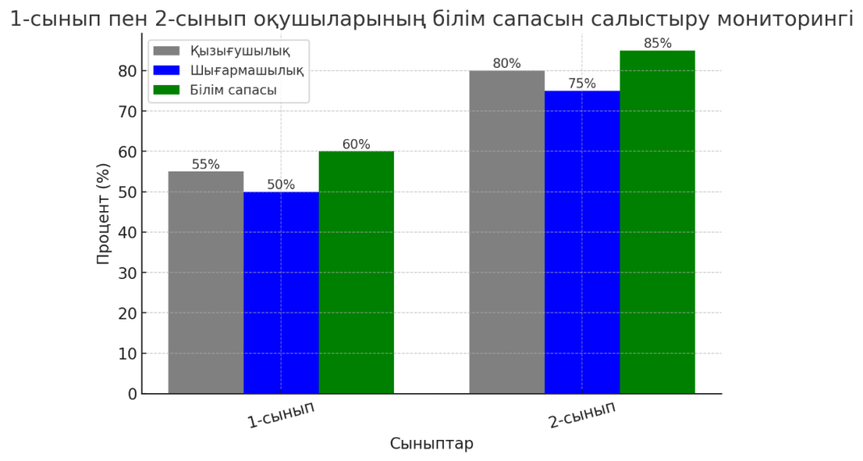

📊 **1-сынып пен 2-сыныптың білім сапасын салыстыру мониторингі:**  
✅ **Қызығушылық деңгейі:** 1-сыныпта **55%**, 2-сыныпта **80%**.  
✅ **Шығармашылық белсенділік:** 1-сыныпта **50%**, 2-сыныпта **75%**.  
✅ **Білім сапасы:** 1-сыныпта **60%**, 2-сыныпта **85%**.

📌 **Пәнаралық байланыс:**

* **Қазақ тілі мен әдебиеті:** ұлттық ойындар арқылы сөйлеу дағдылары дамыды.
* **Математика:** асық ойыны мен тоғызқұмалақ арқылы логикалық ойлау қабілеті жақсарды.
* **Дүниетану:** ұлттық салт-дәстүрлерді ойындар арқылы меңгеру жүзеге асты.

🔹 **Қорытынды:**  
Инновациялық әдістер мен ұлттық құндылықтарға негізделген оқыту оқушылардың **білім сапасын, шығармашылық ойлау қабілетін және пәнге қызығушылығын арттырды**.